# HỆ ĐIỀU HÀNH MÃ NGUỒN MỔ TUẦN 6

**THỰC HÀNH QUẢN LÝ ĐĨA**

1. Thực hiện gắn thêm 1 ổ đĩa 40 GB vào máy ảo.

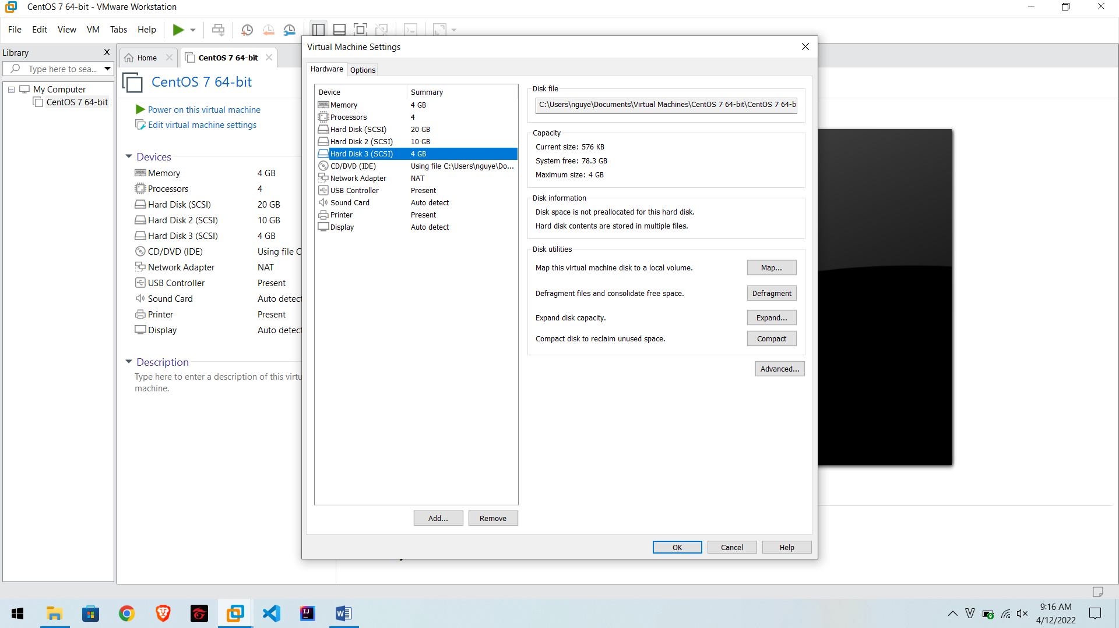

1. Hãy phân chia Partition cho ổ đĩa này thành 3 phân vùng:
   * 2 phân vùng Primary partition, mỗi phân vùng 10 GB.
   * 1 phân vùng extend partition, sau đó cấu thành 2 logical drive, mỗi logical drive có dung lượng 10GB.

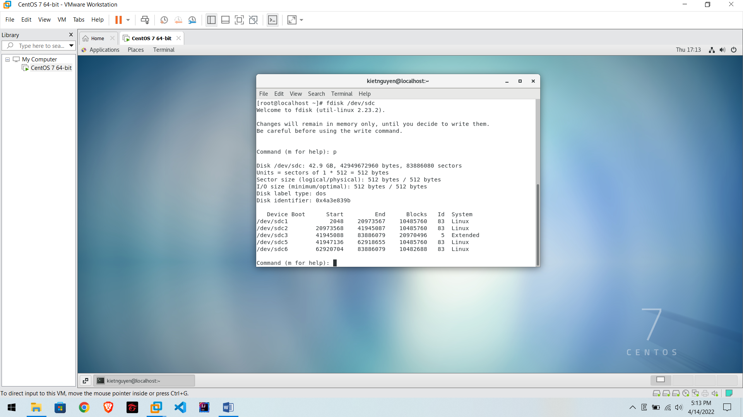

1. Hãy format với các phân vùng vừa tạo với định dạng ext3

* 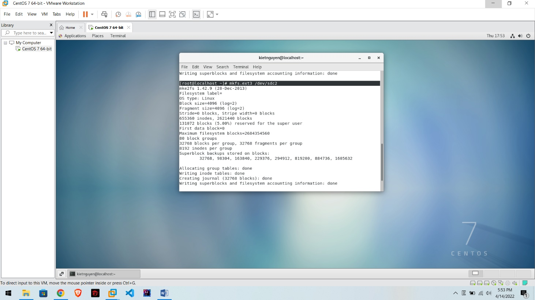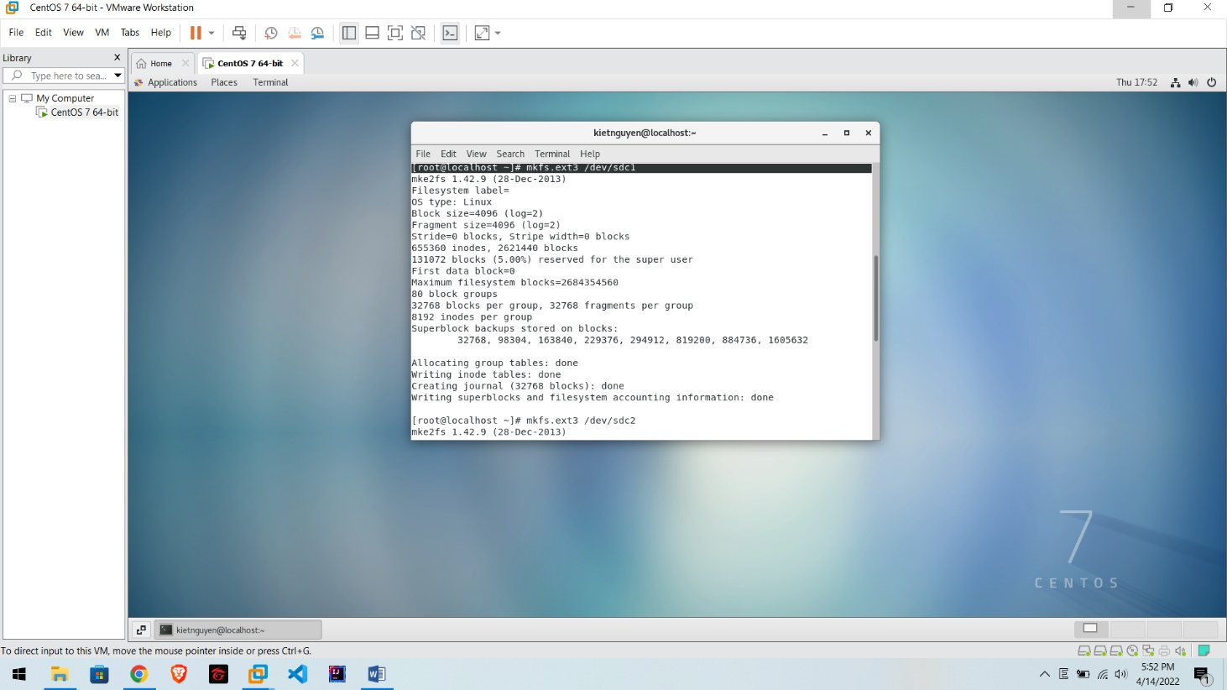2 primary partrition :
* 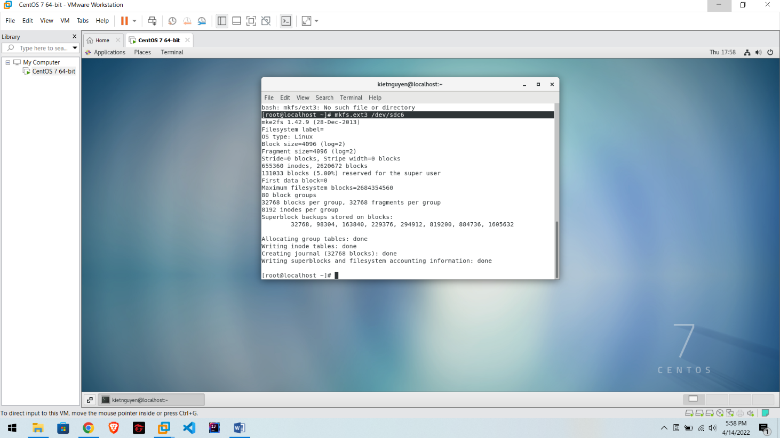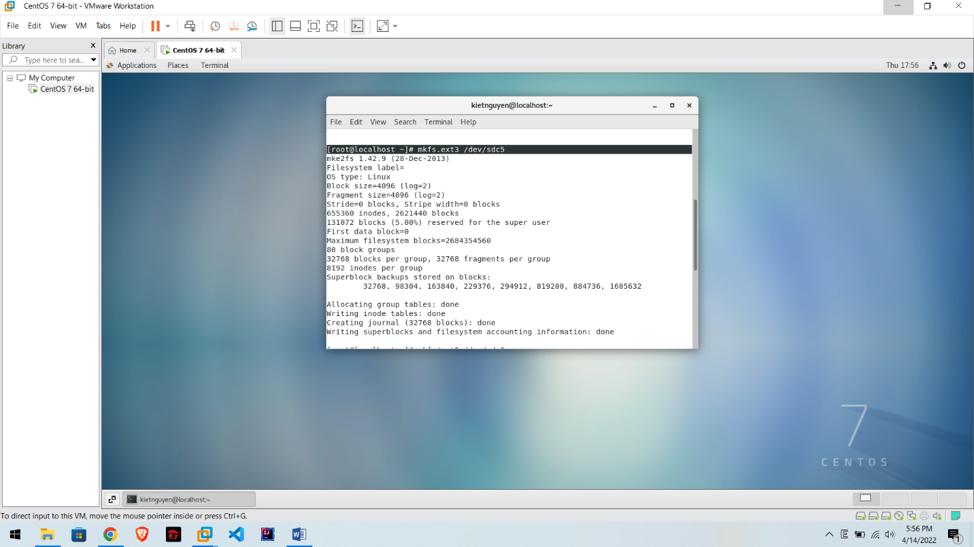2 digital

1. Hãy mount tất cả ổ đĩa vừa tạo ra desktop với tên lần lượt là: Data1, Data2 cho 2 phân vùng logical. System1, System2 cho 2 phân vùng partition.

* Đặt tên

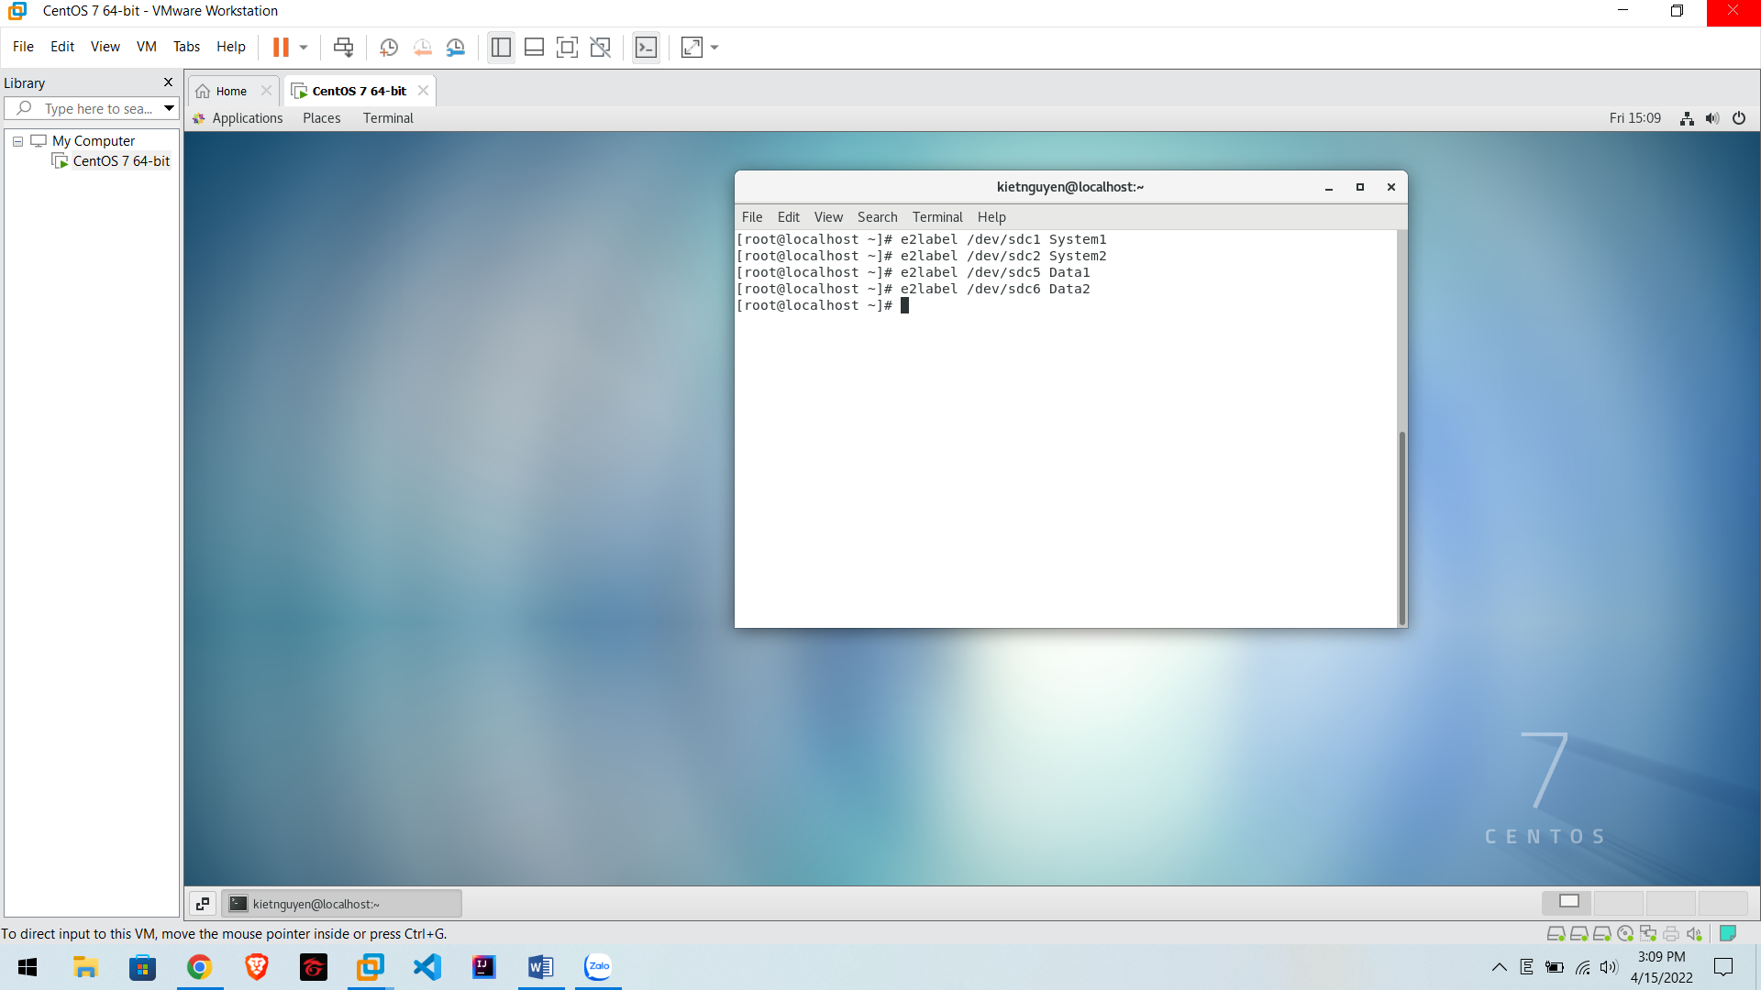

* Mount Desktop

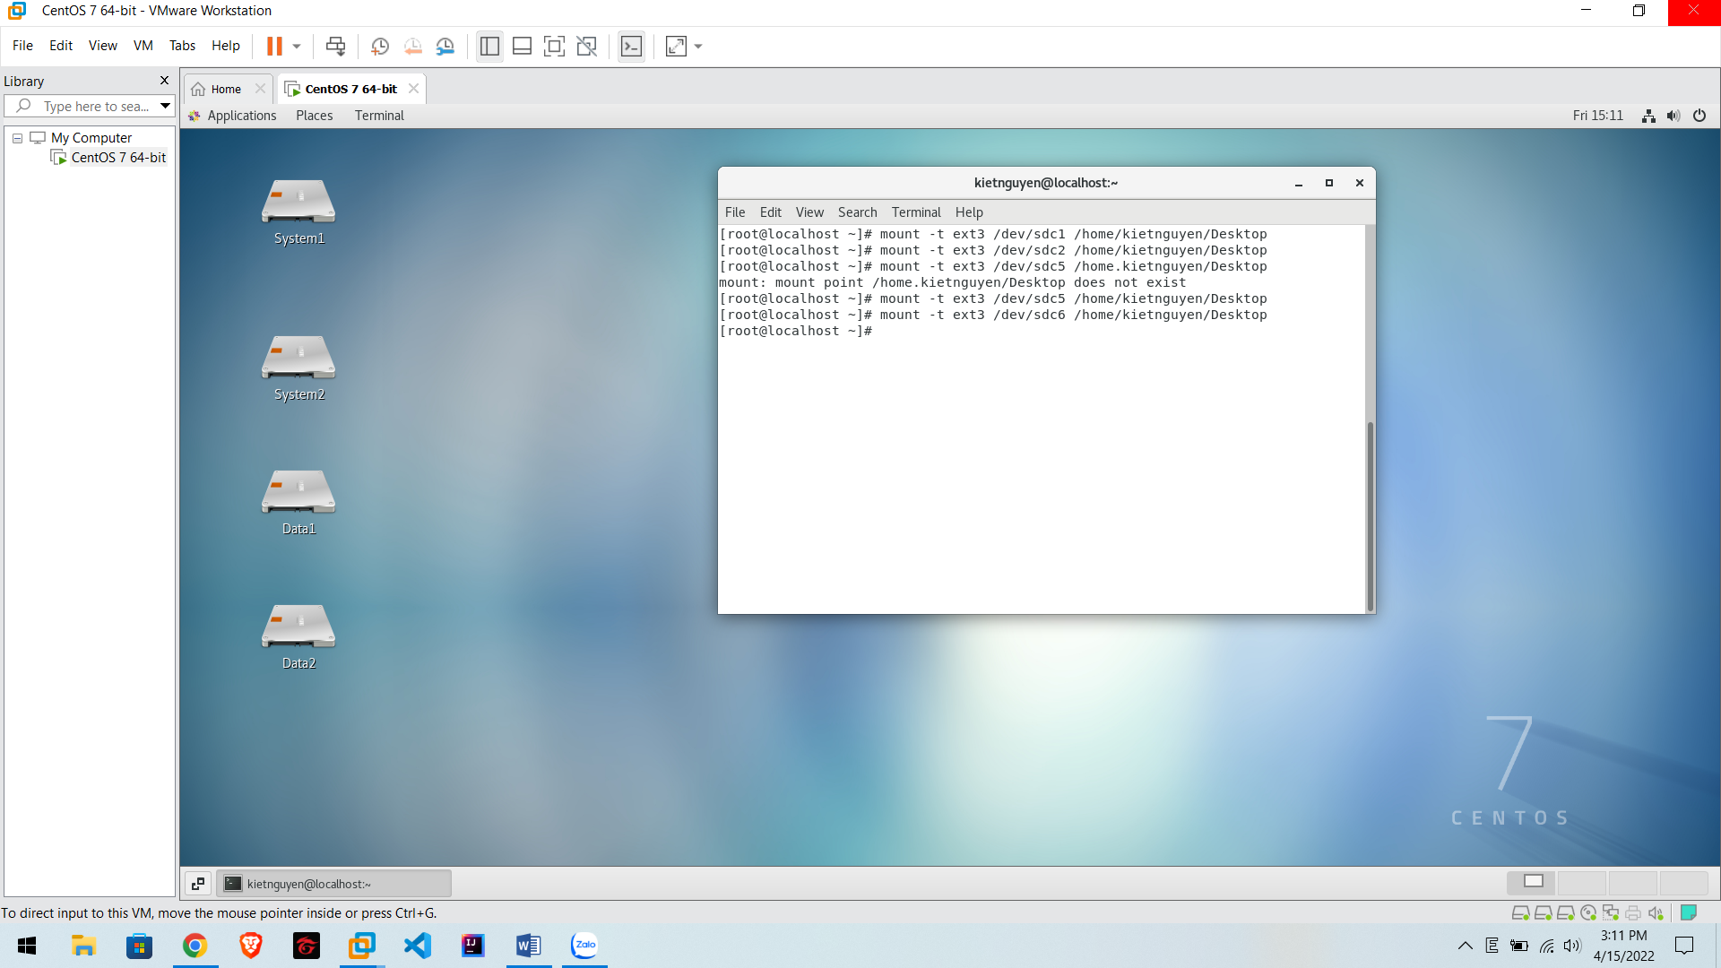

1. Hãy tạo ra 2 user: u1, u2.

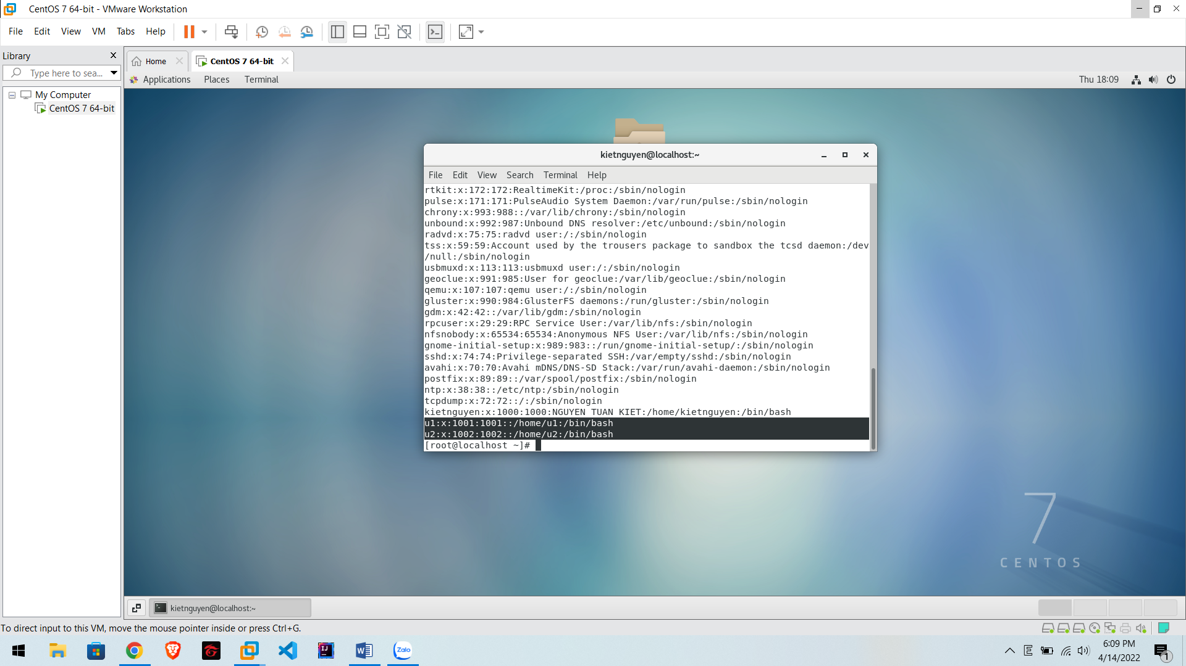

1. Trên Data1, hãy cho phép u1 có toàn quyền thao tác dữ liệu, u2 không được thao tác quyền nào cả.

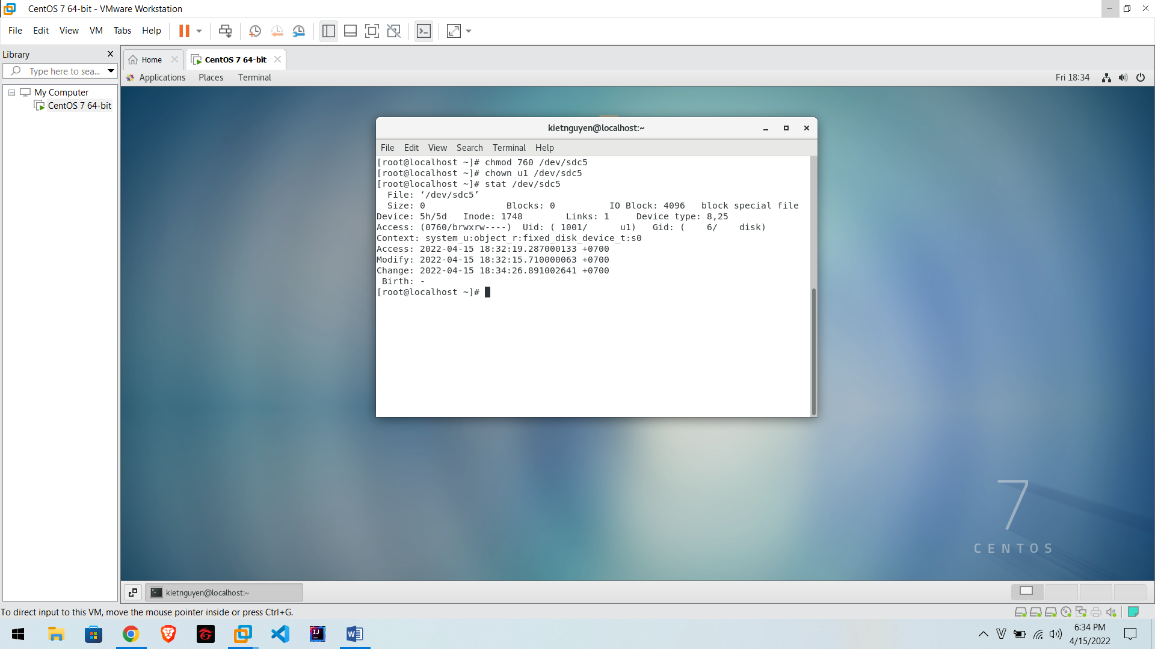

1. Ngược lại, Data2, hãy cho phép u2 có toàn quyền thao tác dữ liệu nhưng u1 thì không.

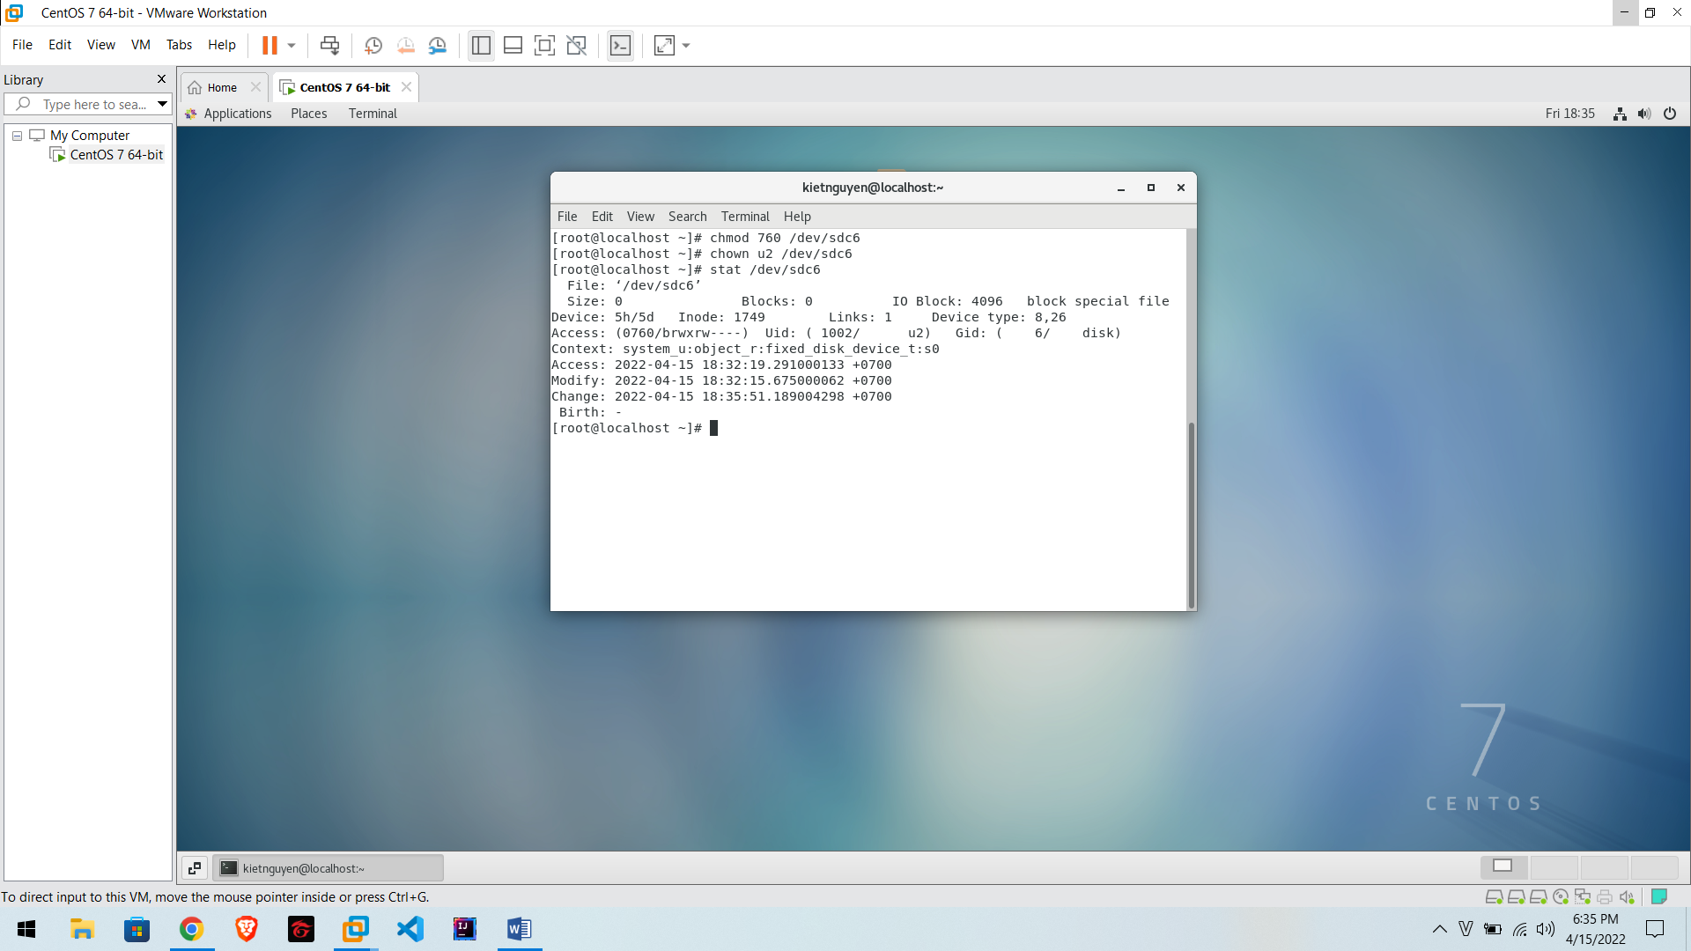

*Lưu ý: hãy sử dụng tính năng nhượng quyền sở hữu cho u1 và u2.*

1. Trên System1, System2: chỉ root được phép thao tác.

